**TP obligatorio 1 (comisión 2, turno mañana)**

**Grupo 11**

Camping “El Señor Pino”:

Realizaremos un programa que registre la venta de alquileres de bungalows durante un solo día, para un camping llamado El Señor Pino.

El programa siempre es iniciado por un administrador del camping al comienzo del día, para atender a los clientes que van llegando durante toda la jornada. Pero su cierre depende del ingreso de la contraseña (que posteriormente será indicada) por parte de dicho administrador.

El cliente debe ingresar:

* Respuesta afirmativa a la pregunta “¿Desea alquilar un bungalow? Si/No” para comenzar (valor cadena de 2 caracteres)
* Su código de afiliado, de 5 caracteres (valor cadena de 5 caracteres)
* La zona en la que desea alquilar el bungalow (valor entero)
* El monto que pagará el afiliado (valor real)

Los bungalows son todos iguales, el precio del alquiler sólo varía según la zona:

* Zona 1: Le ofrece al cliente un bungalow en una zona normal: $1000
* Zona 2: Le ofrece al cliente un bungalow en una zona cerca del lago: $2000.25
* Zona 3: Le ofrece al cliente un bungalow en la zona VIP: $6000.99

Por cada alquiler de bungalow realizado, se le informará al cliente:

* El precio del alquiler (valor real)
* Su vuelto (valor real)

Al finalizar la jornada del día se mostrarán:

* La cantidad de alquileres de bungalows por cada zona (contador)
* El total de alquileres de bungalows (valor entero)
* El total facturado del día(acumulador)

Para indicar al programa que la jornada ha finalizado, se deberá proceder de la siguiente manera:

* Se debe ingresar “00” como respuesta a “¿Desea alquilar un bungalow? Si/No”

(valor cadena de 2 caracteres)

* Luego se pide la contraseña de acceso a la información final, ésta debe ser: “Corte-12” (valor cadena de 8 caracteres)

Diagrama de flujo para la resolución del problema:

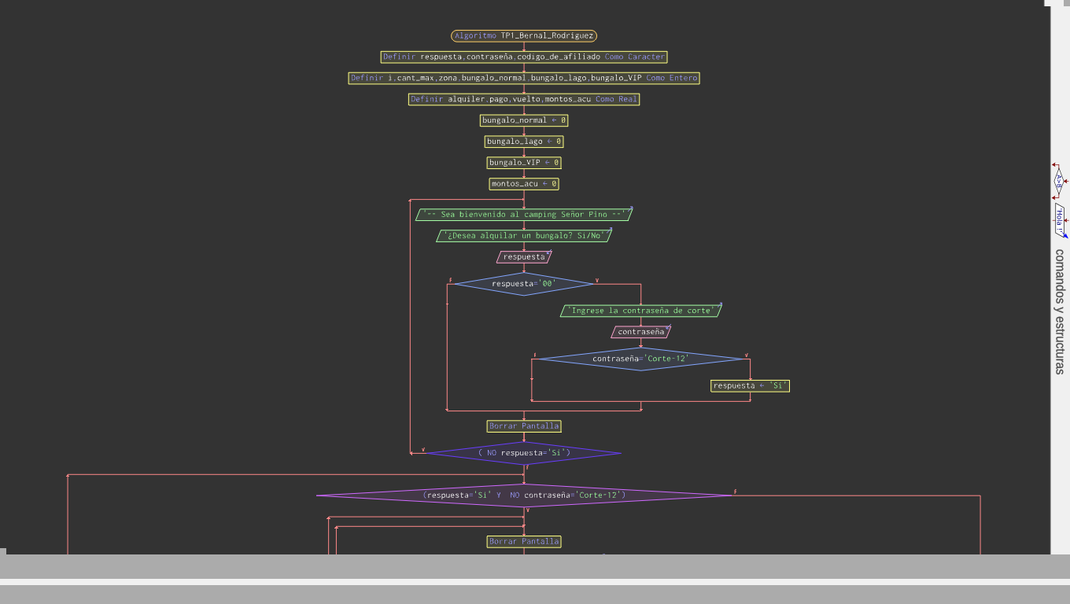

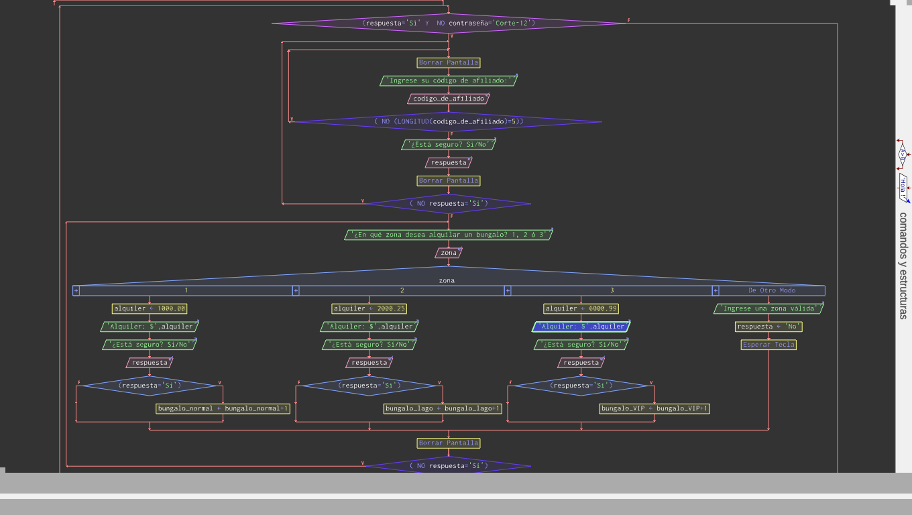

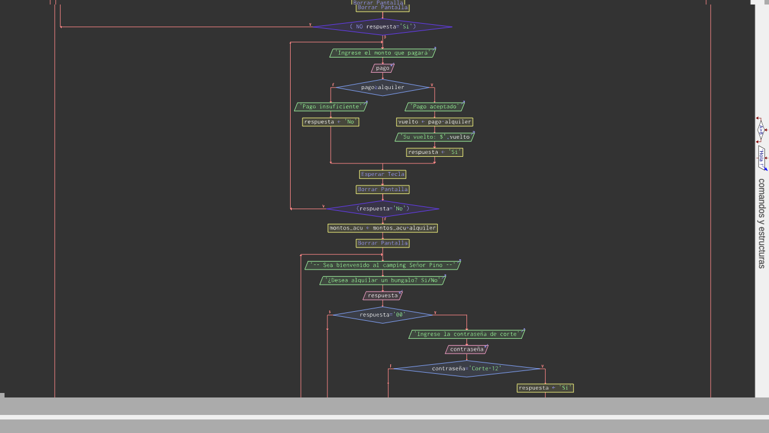

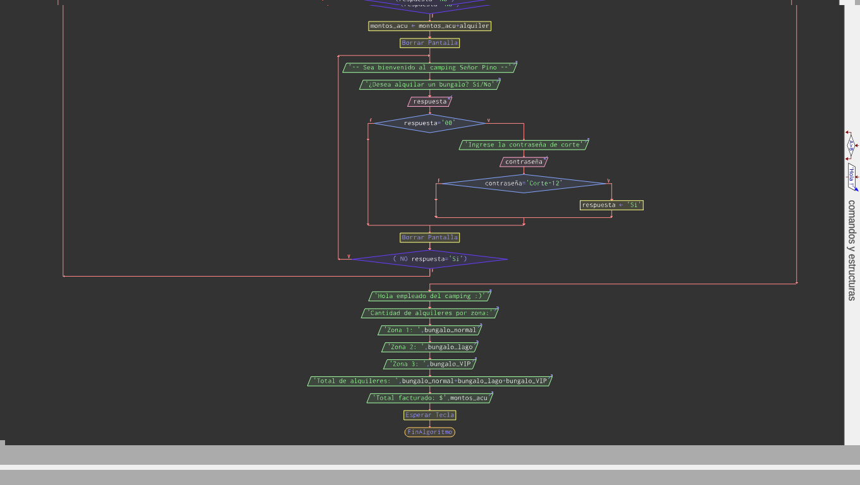

**Integrantes:** Joaquín Bernal, Matías Rodríguez y Facundo Ledesma Herrera.